МИНИСТЕРСТВО НАУКИ И ВЫСШЕГО ОБРАЗОВАНИЯ РОССИЙСКОЙ ФЕДЕРАЦИИ
ПЕНЗЕНСКИЙ ГОСУДАРСТВЕННЫЙ УНИВЕРСИТЕТ
Кафедра «Математическое обеспечение и применение ЭВМ»

ОТЧЕТ
по лабораторной работе №4
«Ресурсы и назначения»
по дисциплине «Управление программными проектами»

Выполнили:
ст. гр. 22ВП2
Верясов Д.Е.
Гришин М.М.
Крутяков Д.В.
Кеделидзе Г.Г.
Проверил:
к.т.н., доцент
Князев В. Н.

2025
Цели работы:
- Для ранее созданного проекта Внедрение бухгалтерской информационной системы создать список ресурсов в соответствии с параметрами, перечисленными в таблице 1.
Таблица 1 – Список ресурсов
Название ресурса | Тип | Затраты
Название ресурса | Тип | Таблица норм | Станд.  ставка | Ставка сверхур. | Затраты  на исп.
Главбух | Т | А  В | 90000р./мес | 500р./ч | 30000р
Администратор | Т | А  В | 70000р./мес | 450р./ч | 40000р
Программист | Т | А  В | 60000р./мес | 400р./ч | 50000р
Техник | Т | А | 40000р./мес | 250р./ч
Расчётчик1 | Т | А | 40000р./мес | 250р./ч | –
Расчётчик2 | Т | А | 40000р./мес | 250р./ч | –
Расчётчик3 | Т | А | 40000р./мес | 250р./ч | –
Бухгалтер мат. учёта1 | Т | А | 40000р./мес | 250р./ч | –
Бухгалтер мат. учёта2 | Т | А | 40000р./мес | 250р./ч | –
Бухгалтер учёта ОС и НМА | Т | А | 40000р./мес | 250р./ч | –
Бухгалтер учёта ОС | Т | А | 40000р./мес | 250р./ч | –
Бухгалтер учёта реализации | Т | А | 40000р./мес | 250р./ч | –
Бухгалтер производ-ственного учёта | Т | А | 40000р./мес | 250р./ч | –
Компьютер | М | А | 15000 |  | –
Сервер | М | А | 50000 |  | –
Принтер | М | А | 5000 |  | –
МФУ | М | А | 7000 |  | –
Сетевой кабель | М | А | – |  | 15000
Сетевой концентратор | М | А | 3000 |  | –
Панель | М | А |  |  | 10000
Разъёмы и розетки | М | А | – |  | 15000
Бухгалтерская система | М | А | – |  | 100000
Офисный пакет | М | А | – |  | 70000
ОС рабочей станции | М | А | – |  | 60000
Серверная ОС | М | А | – |  | 30000
DVD-матрица | М | А | 10 |  | –
Интернет | З
Междугородние переговоры | З
Оплата курсов | З

- Создать назначения ресурсов в соответствии с таблицей 2.
Таблица 2 – Назначения ресурсов
Задача | Ресурс | Единицы  (затраты) | Таблица норм затрат
Изучение рынка бухгалтерских систем | Администратор  Интернет | 100 | А  1500
Составление требований к бухгалтерским системам | Администратор  Главбух | 100  20 | А  А
Консультации с фирмами-разработчиками | Администратор  Междугородние переговоры  Интернет | 100 | А  2000  1000
Принятие окончательного решения | Администратор  Главбух | 100  100 | А  А
Заключение договоров | Администратор  Программист  Главбух | 100  100  100 | А  А  А
Оплата за ПО | Главбух  Бухгалтерская система  Офисный пакет  ОС рабочей станции  Серверная ОС | 10 | А  А  А  А  А
Оформление ПО на баланс | Бухгалтер учёта ОС и НМА | 30 | А
Разработка архитектуры сети | Администратор  Программист  Техник | 100  100  50 | А  А  А
Проработка физического размещения сети | Администратор  Программист  Техник | 100  100  100 | А  А  А
Сбор информации о поставщиках и предложениях | Администратор  Интернет  Междугородние переговоры | 50 | А  1000  1500
Анализ и выбор поставщика | Администратор  Главбух  Интернет | 50  20 | А  А  1000
Заключение договоров | Администратор  Главбух | 100  50 | А  А
Оплата за оборудование | Главбух  Компьютер  Сервер  Принтер  МФУ  Сетевой кабель  Сетевой концентратор  Панель  Разъёмы и розетки | 30  12  1  2  2  2 | А  А  А  А  А  А  А  А  А
Оформление оборудования на баланс | Бухгалтер учёта ОС | 70 | А
Курсы администраторов | Администратор  Оплата курсов | 100 | А  25000
Курсы программистов | Программист  Оплата курсов | 100 | А  20000
Сдача сертификационных экзаменов | Администратор  Программист | 100  100 | А  А
Установка компьютеров на рабочих местах | Техник | 100 | А
Монтаж кабеля | Техник | 100 | А
Монтаж сетевых устройств | Техник | 100 | А
Подключение кабеля к компьютерам и сетевым устройствам | Техник | 100 | А
Установка сервера | Администратор | 100 | А
Создание доменов и пользователей | Администратор | 100 | А
Проверка и настройка работы сети | Администратор  Программист | 100  100 | А  А
Ввод справочников | Администратор  Программист  Расчётчик1  Расчётчик2  Расчётчик3  Бухгалтер мат. учёта1  Бухгалтер мат. учёта2  Бухгалтер учёта ОС и НМА  Бухгалтер учёта ОС Бухгалтер учёта реализации  Бухгалтер производственного учёта  DVD-матрица | 100  100  30  30  30  50  50  50  50  50  50  10 | В  В  А  А  А  А  А  А  А  А  А  А
Ввод начальных остатков | Администратор  Программист  Главбух  DVD-матрица | 100  100  50  10 | В  В  А  А
Принципы работы системы | Администратор  Главбух  Расчётчик1  Расчётчик2  Расчётчик3  Бухгалтер мат. учёта1  Бухгалтер мат. учёта2  Бухгалтер учёта ОС и НМА  Бухгалтер учёта ОС Бухгалтер учёта реализации  Бухгалтер производственного учёта | 50  50  50  50  50  50  50  50  50  50  50 | А  А  А  А  А  А  А  А  А  А  А
Изучение интерфейса | Программист  Главбух  Расчётчик1  Расчётчик2  Расчётчик3  Бухгалтер мат. учёта1  Бухгалтер мат. учёта2  Бухгалтер учёта ОС и НМА  Бухгалтер учёта ОС Бухгалтер учёта реализации  Бухгалтер производственного учёта | 50  50  50  50  50  50  50  50  50  50  50 | А  А  А  А  А  А  А  А  А  А  А
Изучение справочников | Программист  Главбух  Расчётчик1  Расчётчик2  Расчётчик3  Бухгалтер мат. учёта1  Бухгалтер мат. учёта2  Бухгалтер учёта ОС и НМА  Бухгалтер учёта ОС Бухгалтер учёта реализации  Бухгалтер производственного учёта | 50  50  50  50  50  50  50  50  50  50  50 | А  А  А  А  А  А  А  А  А  А  А
Изучение документов и журналов | Программист  Главбух  Расчётчик1  Расчётчик2  Расчётчик3  Бухгалтер мат. учёта1  Бухгалтер мат. учёта2  Бухгалтер учёта ОС и НМА  Бухгалтер учёта ОС Бухгалтер учёта реализации  Бухгалтер производственного учёта | 50  50  50  50  50  50  50  50  50  50  50 | А  А  А  А  А  А  А  А  А  А  А
Формирование тестовой отчётности | Администратор  Программист  Главбух | 100  100  100 | А  А  А
Акт ввода в эксплуатацию | Администратор  Главбух | 50  50 | А  А

- Установить различные профили загрузки для указанных ресурсов в соответствии с таблицей 3.

- Получить отчёт с длительностью и стоимостью проекта
Ход работы:
- Создали список ресурсов (рис.1).
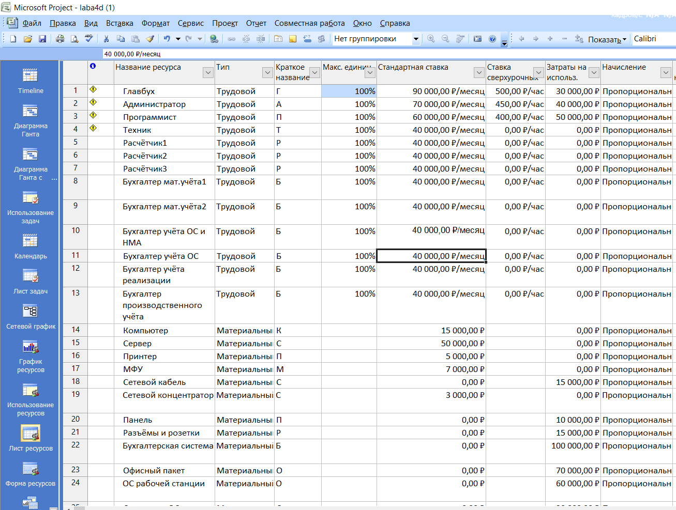
Рисунок 1 – Список добавленных ресурсов

- Назначили ресурсы на задачи (рис.2)

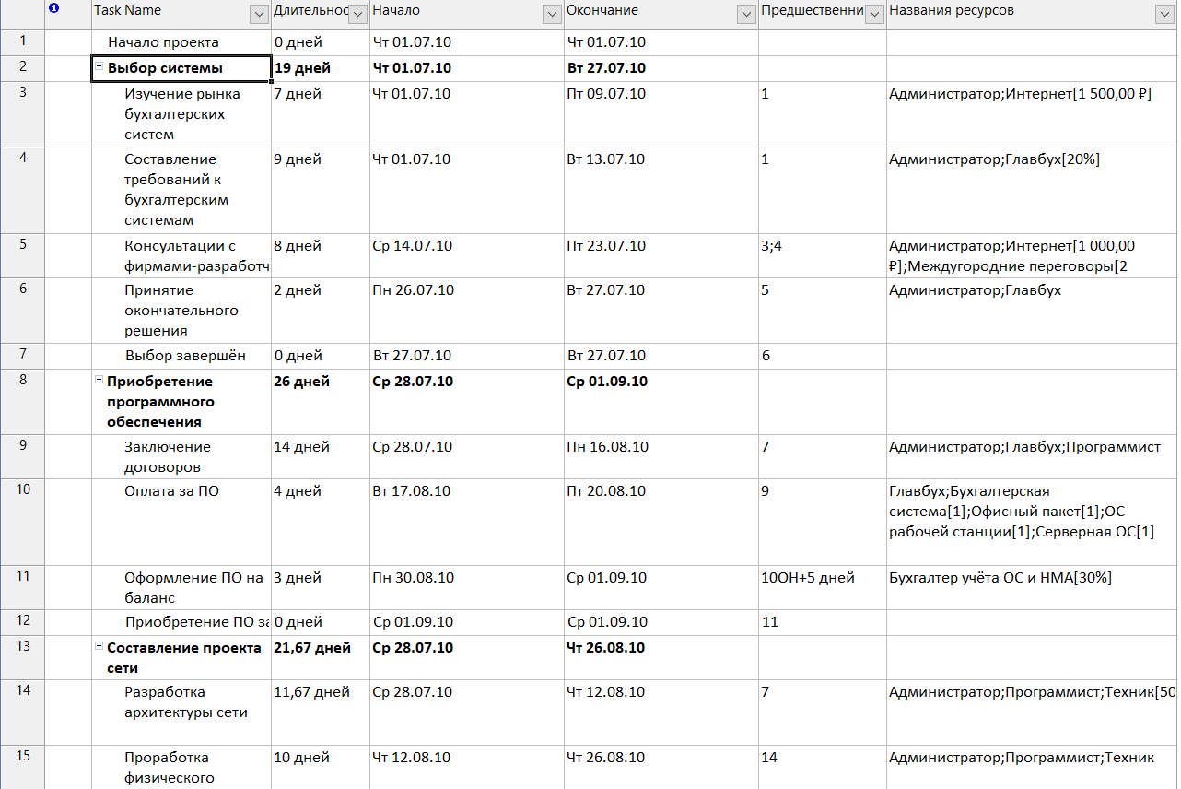
Рисунок 2 – Задачи с назначенными на них ресурсами
- Установили различные профили загрузки для указанного ресурса и получили график его загруженности(рис.3-4).

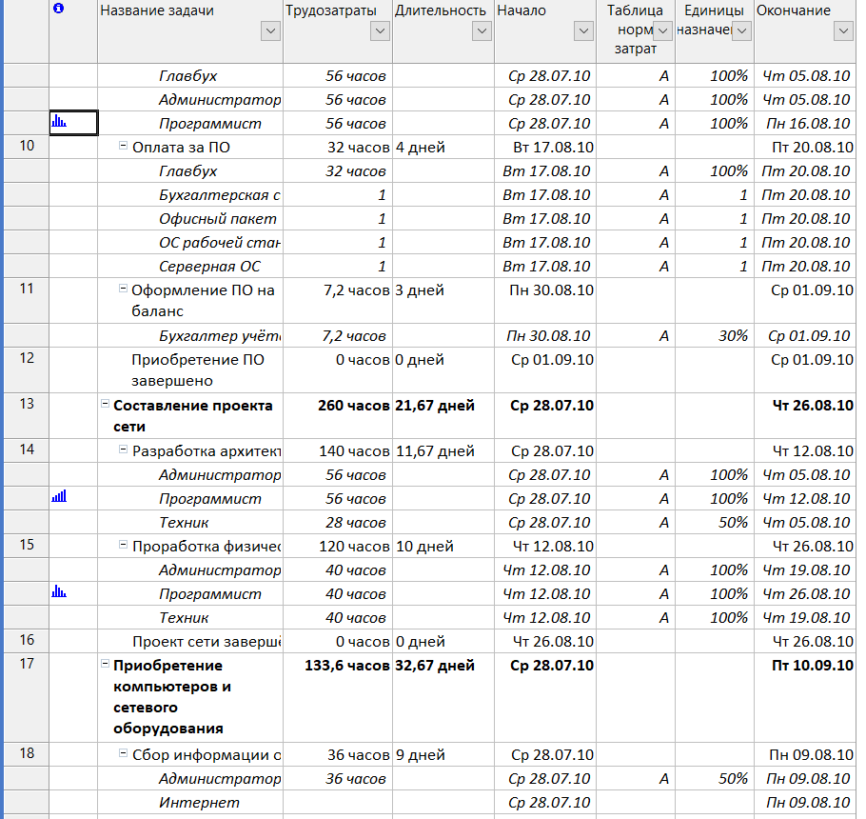
Рисунок 3 – Ресурс с различными профилями загрузки
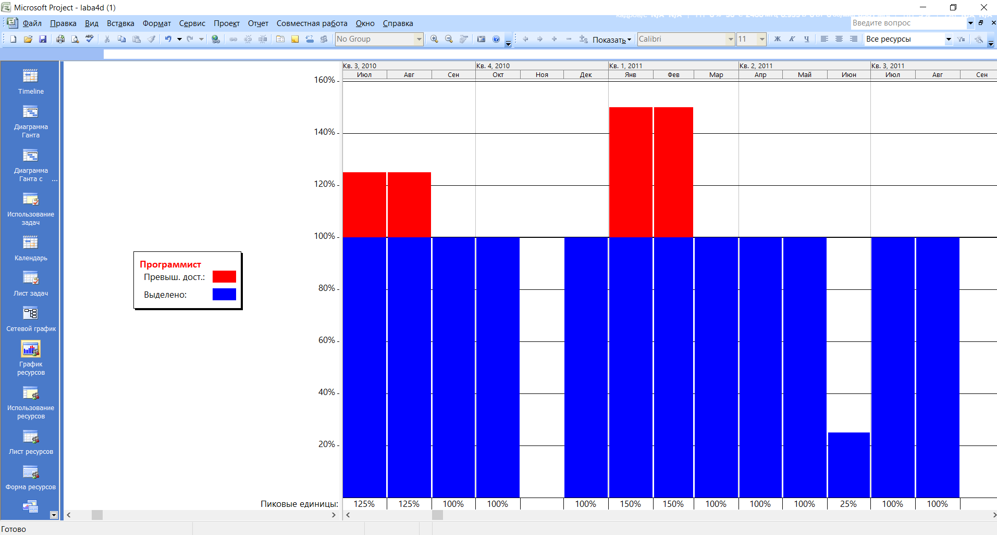
Рисунок 4 – График загруженности ресурса Программист
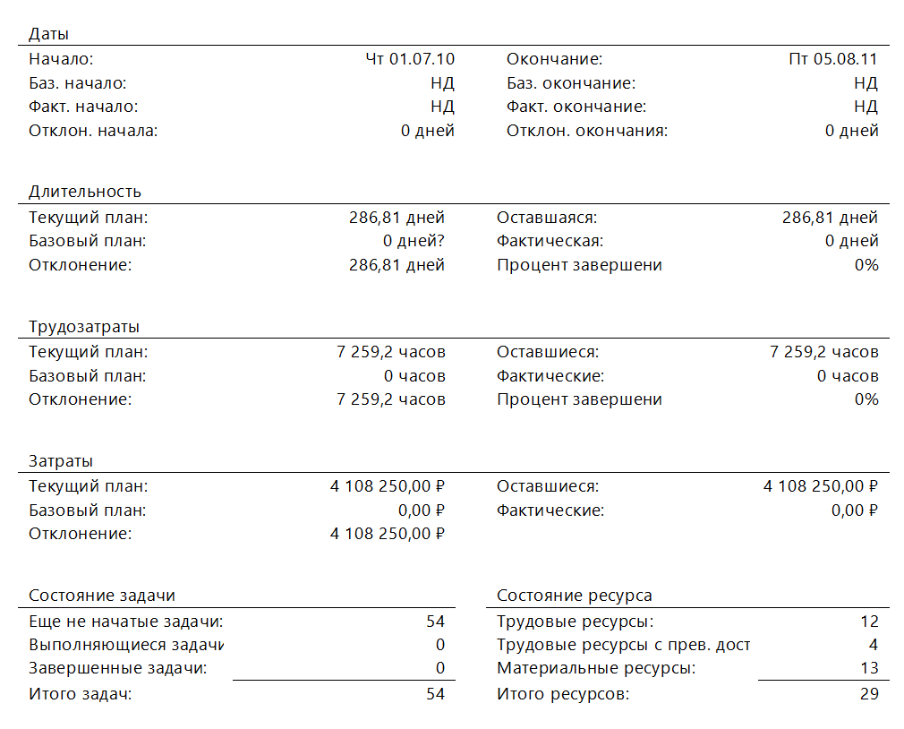
Рисунок 5 – Отчёт

Вывод
В результате выполнения лабораторной работы были изучены основы управления ресурсами в MS Project. Для созданного ранее проекта были добавлены и назначены на задачи ресурсы. Согласно варианту задания ресурсу были установлены различные профили загрузки.

